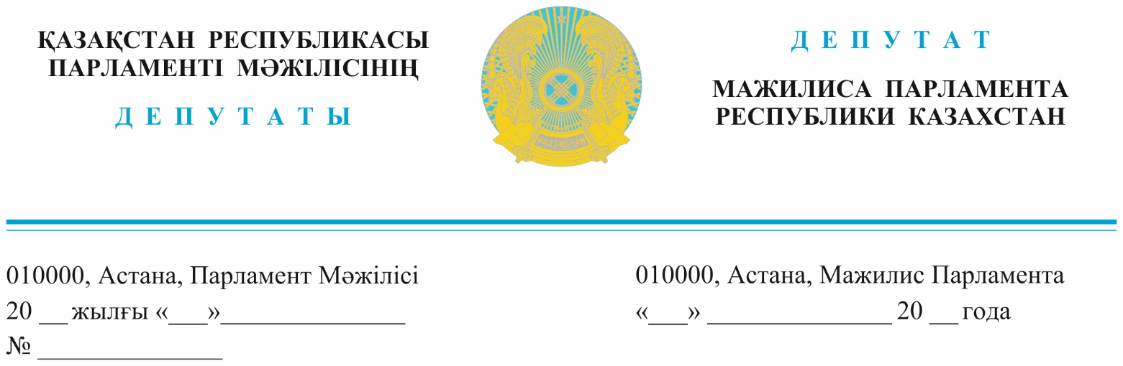
2023 жылғы 14 маусымда жарияланған | Қазақстан Республикасының Оқу-ағарту министрі  Ғ.Б. Бейсембаевқа  Шығыс Қазақстан  облысы әкімі  Д.К. Ахметовке

ДЕПУТАТТЫҚ САУАЛ

Құрметті Ғани Бектайұлы!
Құрметті Даниал Кенжетайұлы!

Парламентке келген Шығыс Қазақстан облысы Риддер қаласындағы жалғыз қазақ мектебі – шаңырағы құлайын деп тұрған «Шаңырақ» мектебінің апатты жағдайы туралы ата-аналар хатын оқығанда, біз әлі Тәуелсіздік алмай, Кеңес империясында жүрміз бе деген ой келеді.
550-дей оқушы оқитын алғашқы қазақ мектебі әйгілі Желтоқсан көтерілісінен кейін 1987 жылы қазақ мектебін ашуға деген талап күшейіп, алдымен кешкі мектеп болып ашылған. Бірақ Тәуелсіздік алсақ та, жағдай сол Кеңес одағы кезіндегіден оңалып кеткені шамалы.
550-дей қазақ баласы оқитын жалғыз қазақ мектебі өткен ғасырдың басында, 1936 жылы және 1952 жылы салынған екі тозығы жеткен, құлайын деп тұрған жайда отыр.
Риддердегі жалпы 16 мектептің 1-еуі ғана қазақша, 12 –сі орысша, 3-еуі аралас мектеп. Қазақ елінде қазақ мектебі 20 жылдан бері жаңа ғимарат сұрап зарлап келеді. Риддерде қазақша мектеп жетіспейтіндіктен, қазақ балаларына дискриминация жасалып, оқуға жағдай жасалмай, зардап шегуде.
Соның өзінде бұл қазақ мектебі білімі бойынша қаладағы ең үздік мектеп, Қазақстанның 100 мектебі тізіміне енген.
«Шаңырақ» мектебіндегі 550 баладан басқа қалада тағы 700-дей бала қаладағы әр аралас мектепте оқып жатыр. Осыған байланысты халық осы өткір мәселені шешіп беруін, қазақ мектептері ашылып, жаңа ғимарат салынуын талап етуде.
2008 жылы Мәжіліс депутаты Нұртай Сабильянның қолдауымен «Шаңырақ» қазақ мектебіне жаңа ғимарат салуға жер де бөлінген. Бірақ кейін жергілікті әкімдік пен білім бөлімінің араласуымен құжаттар бұрмаланып, №6 шағынаудандағы жаңа мектеп ғимараты басқа аралас мектепке берілген. Ал 2022-2023 оқу жылының 6 қыркүйектегі мәліметі бойынша 600 орындық ол мектепке бала толмай, 218 оқушы оқыған. Қаладағы 1200-дей қазақ оқушылардың жартысы типтік емес, апатты «Шаңырақ» мектебінде, жартысы қаланың әр жеріндегі аралас мектептерге қатынап барып оқып жүр.
Негізі, «Шаңырақ» қазақ мектебіне салынған жаңа ғимаратты «аралас» мектепке айналдырып жібергендер заң алдында жауап беруі тиіс!
2008 жылы «Шаңырақ» қазақ мектебін салуға жер телімін бөлу туралы қаулы шыққанда мектептің апаттық мектеп екені туралы эксперт сараптамасы да, типтік емес мектепте отырғаны туралы да құжаттар болды.
2019 жылы бұл сараптаманы да басқа құжаттарды да мектептегі жиналыста Риддер қаласы білім беру бөлімі басшысы Дәулет Ильясов өз қолымен алып кетіп, жоқ қылды. Содан кейін 2019 жылы жаңа қаулы шығарғанда #6 ықшамауданда салынатын мектеп құжаты қазақ мектебі емес, аралас мектеп болып бұрмаланып кетті.
1. Қазақ Елінде Қазақ мектебінің құрылысына бөлінген жер мен қаражатты қандай саясатпен халықтан ұрлап, өтірік қажеттілік тудырып, баска мектепке беріп отыр?
2. Былтыр салынған 600 балаға арналған жаңа мектепте 218 бала оқып, әлі күнге дейін толтыра алмай отырса, онда неге «Шанырақ» қазақ мектебіне бермейді? Бұл халық каржысын ашық тонау ғой?
Қабырғаңды қайыстырар осы Тәуелсіз және Әділетті Қазақстанның ұстанымына қарсы жасалған қарекеттерге кім кінәлі? Олар неге жазаланбайды? Облыс, қала әкімдері неге мемлекеттік мүддені қорғамай отыр? Осы сұраққа ашық жауап талап етеміз.
Осы біздің елде қазақ мектебін ашамыз десек, «аралас мектеп ашайық» деп, араласып шыға келетін құлдық санадағы шенеуніктерден қашан және қалай құтыламыз? Тәуелсіздік алғанымызға 32 жыл болды емес пе?!.
Өйткені, мұндай мемлекеттік мүддеге қарсы шенеуніктер әр қалада жетеді.
Олар әлі әкімдікте, білім саласы басында отыр.
Мысалы, Алматы облысы Талғар қаласындағы Т. Рысқұлов мектебі үшін салынған жаңа #25 мектептің «Оқу қазақ тілінде» деген паспортын ауыстырып жібергендер қызметте өсіп кетті. Алматы қаласындағы Наурызбай ауданында да #207 жаңа мектепті де араласқыштар «аралас мектеп» етіп жіберді…
Біз бұл ұлттық мүддеге - мемлекеттік мүддеге қарсы шыққандардың бәрінің аты -жөнін жариялаймыз алда.
Ешкім де, ешнәрсе де ұмытылмайды!
Біз еліміздегі қазақша оқитын балалар мен ата-аналардың талаптарын қолдаймыз:
1. Риддер қаласындағы «Шаңырақ» қазақ мектебінің 600 баласына арналған, бірақ әкімдіктің бұрмалауымен, 218 оқушы ғана оқитын № 11 аралас мектепке беріліп кеткен жаңа ғимарат заңды иесі «Шаңырақ» мектебіне берілуі тиіс! Сонда қаланың осы жақтағы жеті ауданынының қазақ балалары осында келіп оқиды.
2. Қаладағы қалған төрт ауданда оқып жүрген қазақ оқушылары үшін сол маңдағы №7 ықшамауданға салынатын «Жайлы мектеп» жобасы бойынша жаңа мектеп берілуі тиіс!
3. Еліміздегі ескі ғимаратта және үш ауысымда оқитын қазақ мектептерінің бәрі «Жайлы мектеп» жобасынан жаңа ғимарат алуы тиіс!
4. Кеңес империясы енгізген, әлі күнге іс-шаралары Кеңес одағы тілінде өтетін аралас мектеп жүйесін шұғыл тоқтату қажет!
Әділетті Қазақстанға қадам басқанымызды ең алдымен балалар сезінуі тиіс.

Құрметпен,
«Ақ жол» фракциясының мүшелері:

Қ. Иса
А. Перуашев
Д. Еспаева
Е. Барлыбаев
Е. Бейсенбаев
А. Садықов

«Amanat» фракциясының мүшелері:

М. Рожин
Н. Сәрсенғалиев
Р. Зайытов
Г. Нұрымова
Н. Сабильянов

«Ауыл» халықтық-демократиялық
патриоттық партиясының фракциясының
мүшесі: Т. Серіков

Жалпыұлттық социал-демократиялық
партиясының фракциясының мүшесі: Н. Әуесбаев

Жеке мандатты депутаттар: Е. Бапи
А. Құспан

Орынд.: З.Е. Серікова
Тел.: 74-62-10

